

Diplomarbeit

Fachhochschule Augsburg
Studienrichtung Informatik

GPS-Datenlogger

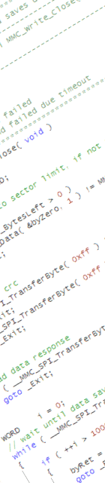
Thema:
Entwicklung eines Langzeit-GPS-Datenaufzeichnungsgerätes auf der Basis eines RISC-Mikrocontrollers zur Analyse, Komprimierung und Speicherung von Wegdaten.

Zusammenfassung:
Ziel der Diplomarbeit war es ein eigenständiges, mobiles Gerät zu entwickeln, welches Positionsdaten über einen GPS-Receiver empfängt, diese Werte auf dem Graphikdisplay darstellt, anschließend komprimiert und letztendlich auf der MMC-Speicherkarte abspeichert. Dabei wurden sowohl das Gehäuse, die Hardware, die Software auf dem Controller, als auch die Auswertsoftware auf dem PC geplant und entwickelt. Als Ergebnis der Kompression stand eine erstaunlich niedrige Aufzeichnungsrate von durchschnittlich weniger als 2 Bytes pro Sekunde. Die Tatsache, daß ein Jahr Daueraufzeichnung somit nur etwa 52 MB belegen würde, ermöglicht ganz neue Anwendungsgebiete.

Verfasser: Christian Merkle
Abgabe: Wintersemester 2oo5 / 2oo6

Erstprüfer: Prof. Dr. Hubert Högl
Zweitprüfer: Prof. Georg Stark

Deskriptoren: GPS, Routenaufzeichnung, Datenlogger, MMC, AVR, Mikrocontroller

